ОТРАЖЕНИЕ СВЕТА
Голландский физик Х. Гюйгенс сформулировал принцип для описания распространения волн любой природы.
С помощью принципа Гюйгенса доказываются законы отражения и преломления света.
При этом свет рассматривается как плоская волна, т.е. волна, у которой волновые поверхности – плоскости.
Волновая поверхность – множество точек, колеблющихся в одинаковой фазе.
Принцип Гюйгенса
Каждая точка до которой дошло возмущение, сама становится источником вторичных сферических волн.
Законы отражения света
Здесь
MN - отражающая поверхность
АА1 и ВВ1 - лучи падающей плоской волны
АА2 и ВВ2 - лучи отраженной плоской волны
АС - волновая поверхность падающей плоской волны перпендикулярна падающим лучам
DB - волновая поверхность отраженной плоской волны перпендикулярная отраженным лучам
альфа - угол падения ( между падающим лучом и перпендикуляром к отражающей поверхности)
бета - угол отражения ( между отраженным лучом и перпендикуляром к отражающей поверхности)
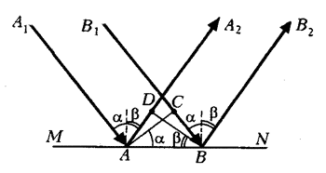
Рассмотрим падающий свет как плоскую волну и используем для доказательства принцип Гюйгенса:
AD = vt = CB
треугольник ADB и треугольник ACB - прямоугольные
угол DBA = углу CAB
угол альфа = углу CAB
угол бета = углу DBA
Законы отражения света представляют собой два утверждения:
1. Угол падения равен углу отражения.
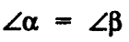
2. Падающий луч, луч отраженный и перпендикуляр, восстановленный в точке падения луча, лежат в одной плоскости.

